
Guide Base
Chapitre 6
Rapports

Droits d’auteur
Ce document est protégé par Copyright © 2020 par l’Équipe de Documentation de LibreOffice. Les contributeurs sont nommés ci-dessous. Vous pouvez le distribuer et/ou le modifier sous les termes de la Licence Publique Générale GNU (https://www.gnu.org/licenses/gpl.html), version 3 ou ultérieure, ou de la Licence Creative Commons Attribution
(https://creativecommons.org/licenses/by/4.0/), version 4.0 ou ultérieure.
Toutes les marques déposées citées dans ce guide appartiennent à leurs légitimes propriétaires.

Contributeurs
Ce livre est adapté et mis à jour à partir du Guide Base OpenOffice.org 3.3.

De cette édition
Pulkit Krishna

Des éditions précédentes
Pulkit Krishna | Jean Hollis Weber | Dan Lewis
Robert Großkopf | Jost Lange | Jochen Schiffers
Hazel Russman

Traduction
Jean-Michel COSTE

Relecteurs
Patrick Auclair | Franck Lecher

Retour d’information
Veuillez adresser tout commentaire ou suggestion concernant ce document à la liste de diffusion de l’Équipe de Documentation : doc@fr.libreoffice.org
- Note :
Tout ce que vous envoyez à la liste de diffusion, y compris votre adresse mail et toute autre information personnelle incluse dans le message, est archivé publiquement et ne peut pas être effacé.
Date de publication et version du logiciel
Publié en mars 2021. Basé sur LibreOffice 6.4.
Table des matières
Droits d’auteur 2
Contributeurs 2
De cette édition 2
Des éditions précédentes 2
Traduction 2
Relecteurs 2
Retour d’information 2
Création de rapports à l’aide du Générateur de rapports 4
L’interface utilisateur du Générateur de rapports 4
Propriétés générales des champs 13
Propriétés spéciales des contrôles graphiques 15
Incorporer des diagrammes dans le rapport 17
Propriétés des données des champs 20
Fonctions du générateur de rapports 21
Saisir des formules 21
Fonctions définies par l’utilisateur 27
Entrée de formule pour un champ 29
Impression conditionnelle 29
Mise en forme conditionnelle 30
Exemples de rapports créés avec le Générateur de rapports 30
Impression de factures 31
Impression de rapports pour l’enregistrement en cours dans un formulaire 39
Construire la table des filtres 39
Création de la macro pour lancer le rapport filtré 40
Coloration alternée du fond des lignes 41
Rapports à deux colonnes 44
Sources d’erreurs dans les rapports 48
Le contenu d’un champ d’une requête n’apparaît pas 48
Un rapport ne peut pas être produit 49

Création de rapports à l’aide du Générateur de rapports
Les rapports sont utilisés pour présenter les données d’une manière qui les rend facilement compréhensibles par des personnes sans connaissance de la base de données. Les rapports peuvent :
- Présenter les données dans des tableaux faciles à lire ;
- Créer des graphiques pour afficher les données ;
- Rendre possible l’utilisation des données pour l’impression d’étiquettes ;
- Produire des lettres types telles que des factures, des avis de rappel ou des notifications aux personnes qui rejoignent ou quittent une association.
La création d’un rapport nécessite un travail préparatoire minutieux sur la base de données sous-jacente. Contrairement à un formulaire, un rapport ne peut pas inclure de sous-rapports et donc incorporer des sources de données supplémentaires. Un rapport ne peut pas non plus présenter des éléments de données différents de ceux qui sont disponibles dans la source de données sous-jacente, comme un formulaire peut le faire à l’aide de zones de liste.
Les rapports sont mieux préparés à l’aide de requêtes. De cette manière, toutes les variables peuvent être déterminées. En particulier, si le tri dans le rapport est requis, utilisez toujours une requête qui prévoit le tri. Cela signifie que les requêtes en mode SQL direct doivent être évitées dans ces conditions. Si vous devez utiliser une requête de ce type dans votre base de données, vous pouvez effectuer le tri en créant d’abord une vue à partir de la requête. Une telle vue peut toujours être triée et filtrée à l’aide de l’interface utilisateur graphique (GUI) de Base.
- Attention
Lorsque vous utilisez le Générateur de rapports, vous devez fréquemment enregistrer votre travail pendant l’édition. En plus d’enregistrer dans le Générateur de rapports lui-même après chaque étape importante, vous devez également enregistrer l’ensemble de la base de données.
Selon la version de LibreOffice que vous utilisez, le Générateur de rapports peut parfois planter pendant l’édition.
La fonctionnalité des rapports terminés n’est pas affectée même s’ils ont été créés sous une autre version, dans laquelle le problème ne se produit pas.
- Note
Depuis LibreOffice 4.1, le Générateur de rapports a été entièrement intégré et n’apparaît plus dans les Extensions. Il est essentiel que vous n’installiez pas une extension de générateur de rapports qui ne correspond pas à votre version avec le Générateur de rapports intégré.

L’interface utilisateur du Générateur de rapports
Pour démarrer le Générateur de rapports à partir de Base, utilisez Rapports> Créer un rapport en mode Ébauche.
La fenêtre initiale du Générateur de rapports (Figure 1) comporte trois zones verticales. Sur la gauche se trouve la division actuelle du rapport comprenant en-tête de page, détail et pied de page.
Au milieu se trouvent les zones correspondantes où le contenu sera saisi ; et, à droite, les propriétés de ces régions et des objets qui y sont placés.
En même temps, la boîte de dialogue Ajouter des champs s’affiche. Cette boîte de dialogue correspond à celle de la création de formulaires. Il crée des champs avec leurs étiquettes de champ correspondantes.
Sans contenu de la base de données, un rapport n’a pas de fonction appropriée. Pour cette raison, la boîte de dialogue s’ouvre dans l’onglet Données. Ici, vous pouvez définir le contenu du rapport ; dans l’exemple, il s’agit de la table Vue_Rapports_Rappels. Tant que la commande Analyser SQL est définie sur Oui, le rapport peut être soumis à un tri, un regroupement et un filtrage. Une vue a été choisie pour la base de ce rapport, donc aucun filtre ne sera appliqué ; il a déjà été inclus dans la requête sous-jacente à la vue.
- Note
Pour une modification ultérieure de la source de données, il faudra accéder au rapport par le Navigateur de rapport.
.
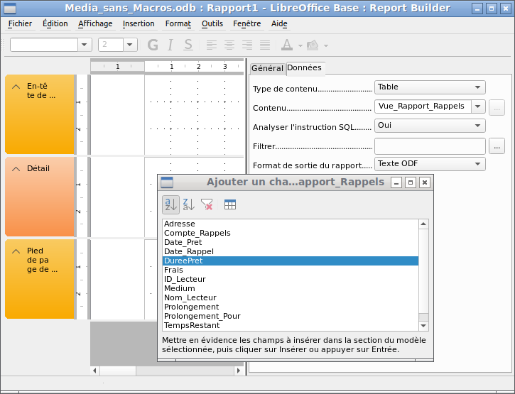Figure 1: Fenêtre initiale du Générateur de rapports
- Note
Le type de contenu fourni peut être une table, une vue, une requête ou un codage SQL direct. Le Générateur de rapports fonctionne mieux lorsqu’il reçoit des données qui ont été préparées à l’avance dans la mesure du possible. Ainsi, par exemple, les calculs dans les requêtes peuvent être effectués à l’avance et la portée des enregistrements, qui doivent apparaître dans le rapport, limitée si nécessaire.
Dans les versions antérieures de LibreOffice, il y avait parfois des problèmes lorsque les requêtes impliquant plusieurs tables devaient être regroupées ultérieurement. De tels problèmes peuvent être évités si vous utilisez une vue plutôt qu’une requête. Une vue ressemble à une table de base de données pour programmer des éléments comme le Générateur de rapports. Les noms de champs sont prédéfinis et fixes et un accès ultérieur à l’aide des commandes de tri et de regroupement est possible sans provoquer d’erreurs.
Deux formats de sortie pour les rapports sont disponibles pour la sélection : document texte ODF (un document Writer) ou feuille de calcul ODF (un document Calc). Si vous voulez juste une vue tabulaire de vos données, le document Calc doit certainement être choisi pour votre rapport. Il est beaucoup plus rapide à créer et est également plus facile à formater par la suite, car il y a moins d’options à considérer et les colonnes peuvent facilement être glissées à la largeur requise par la suite.
Par défaut, le Générateur de rapports recherche sa source de données dans la première table de la base de données. Cela garantit qu’au moins un test des fonctions est possible. Une source de données doit être choisie avant que le rapport puisse être garni avec des champs.
Le Générateur de rapports fournit de nombreux boutons supplémentaires. Le tableau de la page suivante montre les boutons avec leurs descriptions. Les boutons d’alignement des éléments ne sont pas décrits plus en détail dans ce chapitre. Ils sont utiles pour l’ajustement rapide des champs dans une seule zone du Générateur de rapports, mais en principe, tout peut être fait par l’édition directe des propriétés des champs.
Boutons d’édition de contenu | Boutons d’alignement des éléments
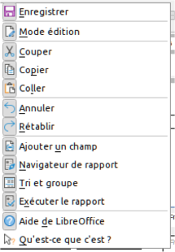  Barre : Standard | 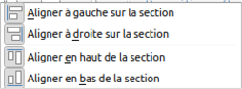  Barre : Aligner à la section
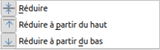
Barre : Adapter à la section
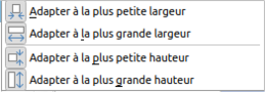
Barre : Redimensionnement d’objet
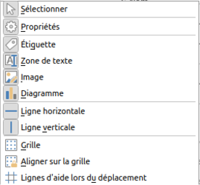  Barre ; Contrôles de rapport | 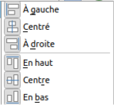  Barre : Aligner
Tout comme pour les formulaires, il est utile d’utiliser le navigateur approprié. Ainsi, par exemple, un clic imprudent au début du Générateur de rapports peut rendre difficile la recherche des propriétés des données du rapport. Ces données ne peuvent être accessibles que via le navigateur de rapports. Cliquez avec le bouton gauche sur Rapport (dans le navigateur) et les propriétés du rapport sont à nouveau accessibles.
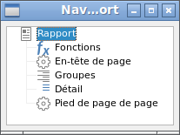
Dans un premier temps, le navigateur montre, en plus des sections visibles du document (En-tête de page, Groupes, Détail et Pied de page), la possibilité d’inclure des fonctions. Les groupes peuvent être utilisés, par exemple, pour attribuer tous les médias rappelés à la personne qui les a empruntés, afin d’éviter plusieurs avis de rappel. Les zones de détail affichent les enregistrements appartenant à un groupe. Les fonctions sont utilisées pour les calculs tels que les sommes.
Pour obtenir une sortie utile dans l’exemple ci-dessus, le contenu de la vue doit être reproduit avec un regroupement approprié. Chaque lecteur doit être lié aux avis de rappel pour tous ses supports prêtés et en retard.
Affichage> Tri et groupe ou le bouton correspondant lance la fonction de regroupement.
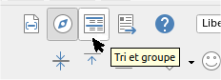
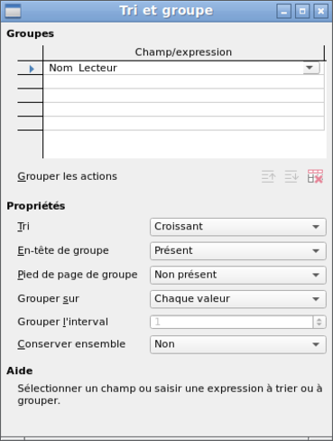Figure 2: Trier et grouper (sur le nom de lecteur)
Ici, le regroupement et le tri se font par le champ Nom_Lecteur. Des champs supplémentaires pourraient également être inclus dans le tableau ci-dessus. Par exemple, si vous souhaitez également regrouper et trier par le champ Date_Pret, choisissez-le comme deuxième ligne.
Directement sous le tableau, plusieurs actions de regroupement sont disponibles pour la sélection. Vous pouvez déplacer un groupe vers le haut ou le bas de la liste ou le supprimer complètement. Comme un seul groupe est nécessaire pour le rapport planifié, la figure 2 montre uniquement le symbole Supprimer à l’extrême droite des actions de groupe disponibles.
La propriété Tri est explicite et auto-documentée.
Lorsque l’entrée a été créée, le côté gauche du Générateur de rapports montre immédiatement une nouvelle division. À côté de la description du champ Nom_Lecteur, vous pouvez maintenant voir Entête. Cette section concerne l’en-tête de groupe dans le rapport. L’en-tête peut contenir le nom de la personne qui recevra l’avis de rappel. Dans ce cas, il n’y a pas de pied de page de groupe. Un tel pied de page pourrait contenir l’amende due, ou le lieu et la date du jour et un espace pour la signature de la personne qui envoie l’avis.
Par défaut, il existe un nouveau groupe pour chaque valeur. Donc, si le Nom_Lecteur change, un nouveau groupe est démarré. Vous pouvez également grouper par lettre initiale. Dans le cas d’un avis de rappel, cependant, cela regrouperait tous les lecteurs ayant la même initiale dans un même groupe. Ventura, Versini et Vannier recevraient un avis de rappel commun, ce qui serait tout à fait inutile dans cet exemple.
Lors du regroupement par lettre initiale, vous pouvez en outre spécifier combien de lettres plus tard le groupe suivant doit commencer. On peut imaginer par exemple un regroupement pour un petit annuaire téléphonique. Selon la taille de la liste de contacts, on pourrait imaginer un regroupement sur une première lettre sur deux. Ainsi les noms commençant par A et B formeraient le premier groupe, puis C et D, et ainsi de suite.
Un groupe peut être défini pour être conservé avec la première section de détails ou, dans la mesure du possible, en tant que groupe complet. Par défaut, cette option est définie sur Non. Pour les avis de rappel, vous voudrez probablement que le groupe soit organisé de sorte qu’une page distincte soit imprimée pour chaque personne qui doit recevoir une lettre de rappel. Dans un autre menu, vous pouvez choisir que chaque groupe (dans ce cas, chaque nom de lecteur) soit suivi d’un saut de page avant de traiter la valeur suivante.
Si vous avez choisi d’avoir un en-tête de groupe et peut-être un pied de page de groupe, ces éléments apparaîtront sous forme de sections dans le navigateur de rapport sous le nom de champ correspondant Nom_Lecteur. Ici aussi, vous avez la possibilité d’utiliser des fonctions, qui seront alors limitées à ce groupe.
Pour ajouter des champs, utilisez la fonction Ajouter un champ, comme avec les formulaires. Cependant, dans ce cas, l’étiquette et le contenu du champ ne sont pas liés. Les deux peuvent être déplacés indépendamment, modifiés en taille et glissés dans différentes sections.
La figure 3 montre la conception du rapport pour l’avis de rappel. Dans l’en-tête de la page se trouve l’en-tête "Bibliothèque Alfred Jarry", inséré comme champ d’étiquette. Ici, vous pouvez également avoir un en-tête avec un logo, car des graphiques peuvent être inclus. Ce niveau est appelé En-tête de page, mais cela n’implique pas qu’il n’y a pas d’espace au-dessus. Cela dépend des paramètres de la page Si une marge supérieure a été définie, elle se trouve au-dessus de l’en-tête de la page.
L’entête Nom_Lecteur est l’en-tête des données groupées et triées. Dans les champs qui doivent contenir des données, les noms des champs de données correspondants sont affichés en gris clair. Ainsi, par exemple, la vue sous-jacente au rapport comporte un champ nommé Adresse, contenant l’adresse complète du destinataire avec la rue et la ville. Pour le mettre dans un seul champ, il faut des sauts de ligne dans la requête. Vous pouvez utiliser CHAR (13) || CHAR (10) pour les créer.
Exemple :
SELECT "Civilite"||CHAR(13)||CHAR(10)||"Nom"||' '||"Prenom"||CHAR(13)||CHAR(10)||"Rue"||' '||"No"||CHAR(13)||CHAR(10)||"CodePostal"||' '||"Ville" AS "Adresse" FROM "Lecteurs"
Le champ = TODAY() représente une fonction intégrée, qui insère la date actuelle dans cette position.
Dans l’entête Nom_Lecteur, en plus de la salutation, nous voyons les en-têtes de colonne pour la vue de tableau suivante. Ces éléments ne doivent apparaître qu’une seule fois, même si plusieurs médias sont répertoriés.
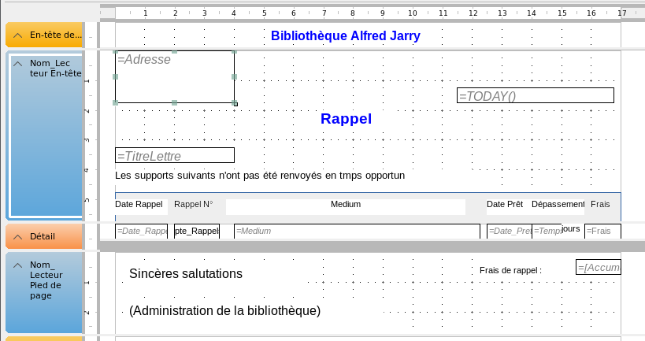Figure 3: Ébauche de rapport, exemple d’avis de rappel
À l’arrière-plan de ces en-têtes de colonne se trouve un rectangle gris, qui sert également de cadre pour les données. La zone Détails est répétée aussi souvent qu’il y a des enregistrements séparés avec les mêmes données Nom_Lecteur. Voici la liste de tous les supports qui n’ont pas été retournés à temps. On peut aussi placer un autre rectangle en arrière-plan pour encadrer le contenu. Ce rectangle serait rempli de blanc plutôt que de gris.
- Note
En principe, LibreOffice prévoit la possibilité d’ajouter des lignes horizontales et verticales. Ces lignes ont l’inconvénient d’être interprétées uniquement comme des raies. Elles peuvent être mieux reproduites si des rectangles sont utilisés. Définissez l’arrière-plan du rectangle sur noir et la taille sur, par exemple, 17 cm de large et 0,03 cm de haut. Cela créera une ligne horizontale d’une épaisseur de 0,03 cm et d’une longueur de 17 cm.Malheureusement, cette variante présente également un inconvénient : les éléments graphiques ne peuvent pas être positionnés correctement si la zone s’étend sur plus d’une page.
Le pied de page Nom_Lecteur ferme la lettre avec une formule de salutation et une zone pour la signature. Le pied de page est défini de telle sorte qu’un saut de page supplémentaire se produira après cette zone. De plus, contrairement à la configuration par défaut, il est précisé que cette zone doit être conservée ensemble dans tous les cas. Après tout, il serait plutôt étrange que de nombreux avis de rappel aient la signature sur une page distincte.
La propriété Conserver ensemble fait ici référence au saut de page. Si vous souhaitez que le contenu d’un enregistrement soit conservé ensemble indépendamment de la coupure, cela n’est actuellement possible que si l’enregistrement n’est pas lu en tant que Détails mais sert de base à un regroupement. Vous pouvez choisir Conserver ensemble = Oui, mais cela ne fonctionne pas ; la zone Détails est séparée. Vous devez mettre le contenu des détails dans un groupe distinct pour le garder ensemble.
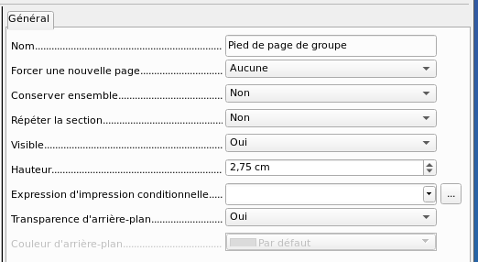
Une fonction intégrée est utilisée pour calculer le total des amendes. Voici à quoi ressemblerait un avis de rappel réel. La zone de détails contient 2 supports que le lecteur a empruntés. Le pied de page du groupe contient l’amende totale due.
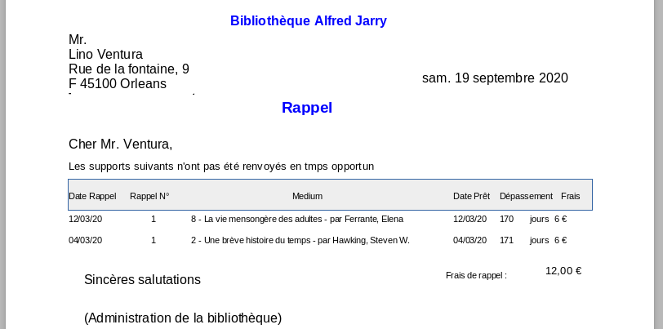
- Note
Les rapports pour des enregistrements uniques peuvent également s’étendre sur plus d’une page. La taille du rapport est tout à fait distincte de la taille de la page. Cependant, étirer la zone de détails sur plusieurs pages peut entraîner des coupures défectueuses. Ici, le Générateur de rapports a encore des problèmes pour calculer correctement l’espacement. Si les zones de regroupement et les éléments graphiques sont inclus, cela peut entraîner des tailles imprévisibles pour certaines zones.
Jusqu’à présent, les éléments individuels peuvent être déplacés vers des positions en dehors de la taille d’une seule page uniquement avec la souris et les touches du curseur. Les propriétés des éléments fournissent toujours la même distance maximale à partir du coin supérieur de toute zone située sur la première page.

Propriétés générales des champs
Il n’existe que trois types de champs pour la présentation des données. Outre les champs de texte (qui, contrairement à leur nom, peuvent également contenir des nombres et une mise en forme), il existe également un type de champ pouvant contenir des images de la base de données. Le champ graphique affiche un résumé des données.
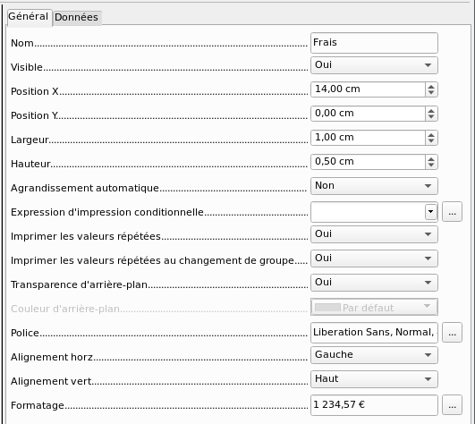
Comme pour les formulaires, les champs portent des noms. Par défaut, le nom est celui du champ de base de données (Table, requête ou vue) sous-jacent.
Un champ peut être défini pour être invisible. Cela peut sembler un peu inutile dans le cas des champs mais est utile pour les en-têtes et pieds de page de groupe, qui peuvent être nécessaires pour exécuter d’autres fonctions du groupement sans contenir quoi que ce soit à afficher.
Si l’option Imprimer les valeurs répétées est désactivée, l’affichage du champ est inhibé lorsqu’un champ avec le même contenu est chargé directement avant. Cela fonctionne correctement uniquement pour les champs de données contenant du texte. Les champs numériques ou les champs de date ignorent l’instruction de désactivation, les champs d’étiquette sont complètement estompés lorsqu’ils sont désactivés, même s’ils n’apparaissent qu’une seule fois.
Dans le Générateur de rapports, l’affichage de certains contenus peut être inhibé à l’aide de l’expression d’impression conditionnelle ou la valeur du champ peut être utilisée comme base pour la mise en forme du texte et de l’arrière-plan. Pour plus d’informations sur les expressions conditionnelles, reportez-vous à la section « Impression conditionnelle » à la page 30.
Le paramètre de la molette de la souris n’a aucun effet, car les champs de rapport ne sont pas modifiables. Il semble qu’il s’agisse d’un reste de la boîte de dialogue de définition de formulaire.
La fonction Imprimer lors du changement de groupe n’a pas non plus pu être reproduite dans les rapports.
Si l’arrière-plan n’est pas défini comme transparent, une couleur d’arrière-plan peut être définie pour chaque champ.
Les autres entrées concernent le contenu interne du champ en question. Cela couvre la police (pour la couleur de la police, l’épaisseur de la police, etc., voir Figure 4), l’alignement du texte dans le champ et la mise en forme avec la boîte de dialogue Police> Propriétés des caractères correspondante (voir Figure 5).
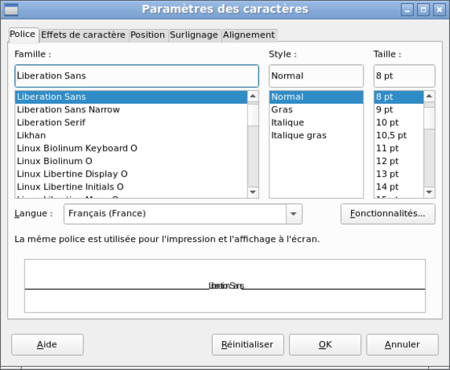Figure 4: Polices : Paramètres des caractères
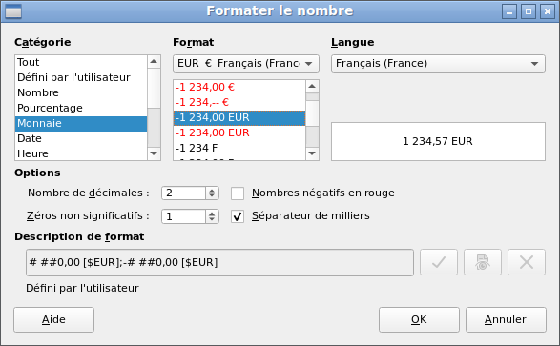Figure 5: Formatage des nombres

Propriétés spéciales des contrôles graphiques
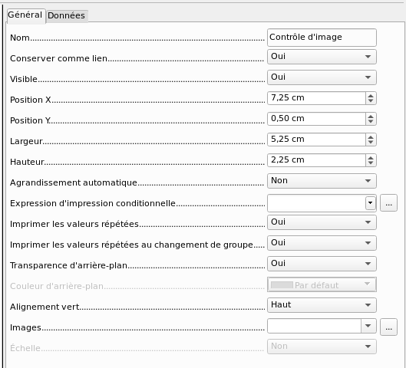
Un contrôle graphique peut contenir des graphiques à la fois à l’intérieur et à l’extérieur de la base de données. Malheureusement, il n’est actuellement pas possible de stocker un graphisme tel qu’un logo de manière permanente dans Base. Par conséquent, il est essentiel que le graphique soit disponible dans le chemin de recherche, même lorsque le choix d’incorporer plutôt que de lier des images vous est proposé et que le premier champ Configurer comme lien peut être défini (littéralement fermé) vers une fonctionnalité prévue correspondante. C’est l’une des nombreuses fonctions qui sont prévues pour Base et qui se trouvent dans l’interface graphique mais qui n’ont pas encore été implémentées – les boutons et les cases à cocher n’ont donc aucun effet.
Alternativement, bien sûr, un graphique peut être stocké dans la base de données elle-même et devient ainsi disponible en interne. Mais dans ce cas, il doit être accessible via l’un des champs de la requête sous-jacente au rapport.
Pour prendre un graphique externe, utilisez le bouton de sélection à côté du libellé Images pour le charger. Pour charger un champ de base de données graphique, spécifiez le champ sous l’onglet Données.
Le paramètre d’alignement vertical ne semble pas avoir d’effet pendant la phase de conception. Cependant, lorsque vous appelez le rapport, le graphique apparaît à la bonne position.
Pour la propriété de mise à l’échelle, vous pouvez sélectionner Non, Conserver le ratio (hauteur/largeur) ou Ajuster à la taille. Cela correspond aux paramètres d’un formulaire :
- Non : L’image n’est pas adaptée au contrôle. Si elle est trop grande, une version recadrée est affichée. L’image d’origine n’est pas affectée par cela ;
- Conserver le ratio : L’image est adaptée au contrôle mais n’est pas déformée ;
- Ajuster à la taille : L’image est adaptée à la commande et dans certains cas peut être déformée.
Lorsque des rapports contenant des images sont modifiés, il peut arriver que la base de données s’agrandisse considérablement. Dans le fichier *.odb, Base place dans le répertoire du rapport un dossier ObjectReplacements, pour des raisons qui ne sont pas entièrement comprises. Ce dossier contient un fichier « report » responsable de l’agrandissement.
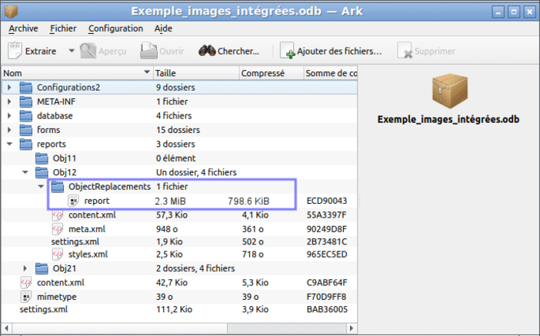
Si la base de données est ouverte dans un programme d’archivage, ce dossier avec son contenu est visible dans le sous-répertoire des rapports. Vous pouvez utiliser en toute sécurité le programme d’archivage pour rechercher et supprimer le dossier (àa condition que le base ne soit pas ouverte en même temps).
- Note
Si les rapports ne doivent pas être modifiés à plusieurs reprises, la suppression du dossier ObjectReplacements une fois suffit. La taille de ce dossier peut augmenter très rapidement. Cela dépend du nombre et de la taille des fichiers inclus. Un test a montré qu’un seul fichier jpg de 2,8 Mo agrandissait le fichier *.odb de 11 Mo ! Voir le bogue 80320.

Incorporer des diagrammes dans le rapport
Vous pouvez insérer des graphiques dans un rapport en utilisant le contrôle correspondant ou avec Insertion> Contrôles de rapport> Diagramme (ou le bouton équivalent). Un graphique est le seul moyen de reproduire des données qui ne se trouvent pas dans la source de données spécifiée pour le rapport. Un graphique peut donc être considéré comme une sorte de sous-rapport, mais aussi comme un élément autonome du rapport.
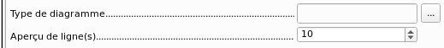
Vous devez dessiner l’emplacement du graphique à l’aide de la souris. Dans les propriétés générales, en plus des champs familiers, vous pouvez choisir un type de graphique (voir les types correspondants dans Calc). De plus, vous pouvez définir un nombre maximum d’enregistrements pour l’aperçu, ce qui donnera une impression de l’apparence finale du graphique.
Les graphiques peuvent être formatés de la même manière que dans Calc (double-cliquez sur le graphique). Pour plus d’informations, consultez la description dans le Guide LibreOffice Calc.
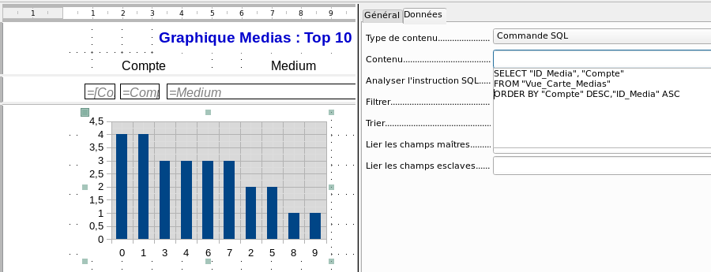
Le graphique est lié dans la section Données avec les champs de données nécessaires. Ici, dans un exemple de liste Media Top 10, le graphique montre la fréquence à laquelle des médias particuliers sont empruntés. L’éditeur de requête est utilisé pour créer une commande SQL appropriée, comme vous le feriez pour une zone de liste dans un formulaire.
La première colonne de la requête sera utilisée pour fournir les étiquettes des barres verticales dans le graphique, tandis que la deuxième colonne donne le nombre total de transactions de prêt, indiqué dans la hauteur des barres.
Dans l’exemple ci-dessus, le graphique montre très peu de prêts, car seuls des prêts de test limités ont été effectués avant l’émission de la commande SQL.
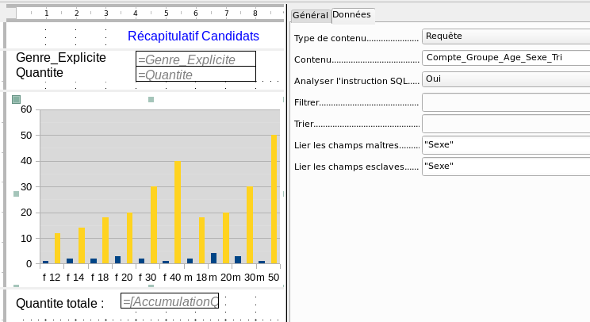
Dans les propriétés de données du graphique, une Requête a été spécifiée. Ce graphique de la base de données Exemple_sport.odb montre quelque chose de spécial en plus des bases de la création de graphiques dans les rapports : l’aperçu du graphique montre plus de colonnes que prévu. Cela résulte du contenu de la requête, qui crée des colonnes supplémentaires qui n’apparaîtront pas toutes dans le graphique lui-même.
Un filtre et un tri avec les outils internes du Générateur de rapports ne sont pas nécessaires, car cela a déjà été fait dans la mesure du possible dans la requête.
- Conseil
Fondamentalement, vous souhaitez supprimer autant de tâches que possible de la création de vos rapports. Tout ce qui peut être géré au début du processus à l’aide de requêtes n’a pas besoin d’être refait pendant le processus relativement lent de création du rapport lui-même.
Comme pour les formulaires principaux et les sous-formulaires, certains champs sont désormais liés entre eux. Dans le rapport proprement dit, les groupes d’âge des participants masculins et féminins aux camps sportifs sont indiqués sous forme de tableau. Ils sont regroupés par sexe. Dans chaque groupe, il y a maintenant un graphique séparé. Pour garantir que le graphique n’utilise que des données pour le sexe correct, les deux champs appelés « Sexe » – dans le rapport et dans le graphique – sont liés.
L’axe X du graphique est automatiquement lié à la première colonne de la table source des données. S’il y a plus de deux colonnes dans le tableau, des colonnes supplémentaires sont automatiquement placées dans le graphique. Vous pouvez accéder à d’autres paramètres pour le graphique en sélectionnant l’ensemble du graphique avec un double-clic. Cliquez sur le bouton droit de la souris pour ouvrir un menu contextuel au-dessus du diagramme, son contenu dépendant de l’élément sélectionné. Il contient les paramètres possibles pour les plages de données :
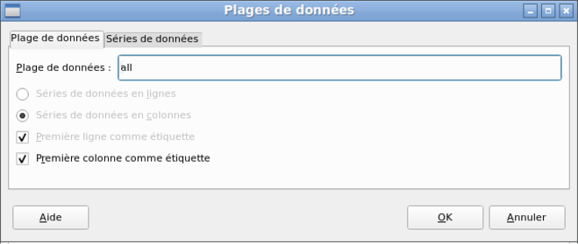
Séries de données en colonnes est grisé et ne peut donc pas être modifié. Vous ne pouvez pas non plus modifier la case à cocher Première ligne comme étiquette. Les paramètres restants de l’onglet Plage de données ne doivent pas être modifiés, car il y a ici plus de possibilités que le Générateur de rapports ne peut en gérer.
L’onglet Série de données, en revanche, masque quelques paramètres qui peuvent modifier considérablement l’apparence par défaut de votre graphique. Il affiche toutes les séries de données disponibles pour la première colonne de la requête. Tout ce que vous ne souhaitez pas afficher peut être supprimé à ce stade.
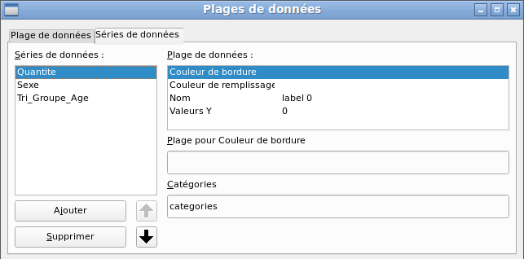
Dans l’exemple ci-dessus, il y avait trop de colonnes visibles dans le graphique.
Cela demande une amélioration ! Ni sexe ni Tri_Groupe_Age, dont les noms proviennent de la requête sous-jacente, ne sont d’aucune utilité ici. La série Sexe permet de lier le graphique à la source de données du rapport et ne peut en aucun cas être représentée numériquement. Et Tri_Groupe_Age ne sert qu’à assurer un tri correct des valeurs dans la requête, car sinon un code comme « m8 » viendrait immédiatement avant « m80 » au lieu du début (le tri dans les champs de texte conduit souvent à des résultats indésirables similaires).
Lorsque toutes les lignes ont été supprimées sauf Quantite, l’aperçu du graphique ressemble à ceci :
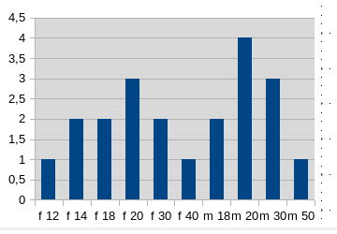
Cet aperçu montre 10 colonnes – les dix premières colonnes de la requête. Dans l’exécution réelle, seules les colonnes appartenant au sexe correct seront affichées : les colonnes « m » pour les hommes et les colonnes « f » pour les femmes.
L’axe Y montre toujours une caractéristique malheureuse. Après tout, il n’y a pas une demi-personne ! Encore une fois, cela pourrait être amélioré. Cependant, dans une exécution automatisée avec ce paramètre, ces nombres seront remplacés par des entiers si la plage de valeurs ne s’arrête pas, comme dans l’exemple ci-dessus, à « 4 ». Si ce traitement automatique devait être désactivé, une amélioration manuelle serait en effet nécessaire.
Tous les autres paramètres sont similaires à ceux utilisés par Calc pour la création de graphiques.

Propriétés des données des champs
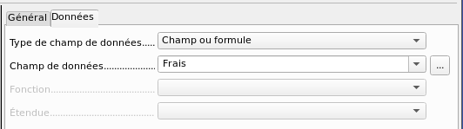
Dans la boîte de dialogue des propriétés, l’onglet Données affiche par défaut uniquement le champ de base de données à partir duquel les données de ce champ de rapport seront lues. Cependant, en plus des types de champ Champ et Formule, les types Fonction, Compteur et Fonction définie par l’utilisateur sont disponibles.
Vous pouvez sélectionner à l’avance les fonctions Accumulation, Minimum et Maximum. Elles s’appliqueront soit au groupe actuel, soit à l’ensemble du rapport. Ces fonctions peuvent entraîner des problèmes si un champ est vide (NULL). Dans ces champs, s’ils ont été formatés sous forme de nombres, NaN apparaît ; c’est-à-dire qu’il n’y a pas de valeur numérique présente. Pour les champs vides, aucun calcul n’est effectué et le résultat est toujours 0.
Ces champs peuvent être reformatés pour afficher une valeur de 0 à l’aide de la formule suivante dans la zone Données de la vue.
IF([Champ_Numérique] ;[Champ_Numérique] ; 0)
Cette fonction calcule avec la valeur réelle d’un champ qui n’a pas de valeur. Il semblerait plus simple de formuler la requête sous-jacente pour le rapport afin que 0 soit donné au lieu de NULL pour les champs numériques.
Le compteur compte uniquement les enregistrements qui se produiront dans le groupe ou dans le rapport dans son ensemble. Si le compteur est inséré dans la zone Détails, chaque enregistrement recevra un numéro courant. La numérotation s’appliquera uniquement aux enregistrements du groupe ou de l’ensemble du rapport.
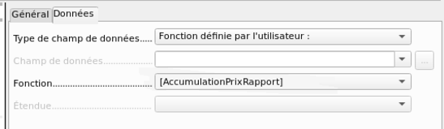
Enfin, une fonction détaillée définie par l’utilisateur est disponible. Il peut arriver que le Générateur de rapports choisisse lui-même cette variante si un calcul a été demandé, mais pour une raison quelconque, il ne peut pas interpréter correctement la source de données.

Fonctions du générateur de rapports
Le Générateur de rapports fournit une variété de fonctions, à la fois pour afficher les données et pour définir les conditions. Si celles-ci ne sont pas suffisantes, des fonctions définies par l’utilisateur peuvent être créées à l’aide d’étapes de calcul simples, qui sont particulièrement utiles dans les pieds de page de groupe et les résumés.

Saisir des formules
Le Générateur de rapports est basé sur le Générateur de rapports Pentaho. Une petite partie de sa documentation est àhttp://wiki.pentaho.com/display/Reporting/9.+Report+Designer+Formula+Expressions.
Une autre source est les spécifications du standard OpenFormula :
http://www.oasis-open.org/committees/download.php/16826/openformula-spec-20060221.html
Principes de base :
Les formules commencent par un signe égal. | =
Les références aux champs de données sont placées entre crochets. | [Nom_Champ]
Si les champs de données contiennent des caractères spéciaux (y compris des espaces), le nom du champ doit également être placé entre guillemets. | ["Ce nom de champ doit être entre guillemets"]
La saisie de texte doit toujours être entre guillemets. | "Entrée texte"
Les opérateurs suivants sont autorisés. | +, –,  * (Multiplication),  / (Division),  % (divise le nombre précédent par 100),  ^ (Élever-à la puissance du nombre suivant),  & (concaténer du texte),
Les comparaisons suivantes sont possibles. | =, <>, <, <=, >, >=
Les parenthèses sont autorisées. | ()
Message d’erreur par défaut. | NA (Indisponible)
Message d’erreur pour un champ vide défini comme un nombre. | NaN ( « not a number »?)
Toutes les entrées de formule s’appliquent uniquement à l’enregistrement actuel. Les relations avec les enregistrements précédents ou suivants ne sont donc pas possibles.
À côté du Champ de données se trouve un bouton avec trois points chaque fois qu’une formule peut être saisie. Ce bouton lance l’assistant de fonction.
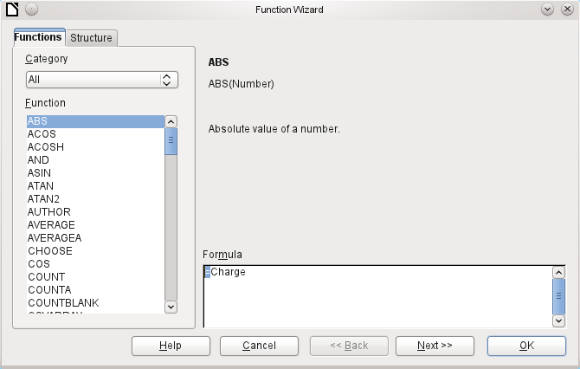
Cependant, il y a beaucoup moins de fonctions que dans Calc. De nombreuses fonctions ont des équivalences dans Calc. Là, l’assistant calcule directement le résultat de la fonction.
L’assistant de fonction ne fonctionne pas toujours parfaitement. Par exemple, les entrées de texte ne sont pas prises avec des guillemets doubles. Cependant, seules les entrées avec des guillemets doubles sont traitées lors de l’exécution de la fonction.
Les fonctions suivantes sont disponibles :
Fonction | Description
Fonctions de date et d’heure
DATE | Produit une date valide à partir de valeurs numériques pour l’année, le mois et le jour.
DATEDIF  (DAY | MONTH | YEAR) | Renvoie le nombre total d’années, de mois ou de jours entre deux valeurs de date.
DATEVALUE | Convertist une entrée de date américaine sous forme de texte (entre guillemets) en une valeur de date. La variante américaine produite peut ensuite être reformatée.
DAY | Renvoie le jour du mois pour une date donnée.  DAY ([Champ Date])
DAYS | Renvoie le nombre de jours entre deux dates.
HOUR | Renvoie les heures d’une heure donnée au format 24 heures. HOUR ([ChampHorodatage]) calcule les heures dans le champ.
MINUTE | Renvoie les minutes d’une date au format numérique interne  MINUTE ([Champ Date]) calcule la partie minutes du temps.
MONTH | Renvoie le mois d’une date saisie sous forme de nombre.  MOIS ([Champ Date])
NOW | Renvoie la date et l’heure actuelles.
SECOND | Renvoie les secondes d’une date au format numérique interne  SECOND (NOW ()) montre la partie des secondes au moment de l’exécution de la commande.
TIME | Affiche l’heure actuelle.
TIMEVALUE | Convertis une entrée de texte pour une durée en une valeur de temps pour les calculs.
TODAY | Affiche la date actuelle.
WEEKDAY | Renvoie le jour de la semaine sous forme de nombre. Le jour numéro 1 est le dimanche.
YEAR | Renvoie la partie année d’une entrée de date.
Fonctions logiques
AND | Renvoie TRUE(vrai) lorsque tous ses arguments sont TRUE.
FALSE | Définis la valeur logique comme FALSE (faux).
IF | Si une condition est TRUE, alors cette valeur, sinon une autre valeur.
IFNA | Renvoie la valeur si la cellule ne contient pas la valeur d’erreur #N/A (valeur non disponible) ou la valeur alternative si c’est le cas.
NOT | Inverse la valeur logique de l’argument.
OR | Renvoie TRUE lorsque l’une de ses conditions est TRUE.
TRUE | Définis la valeur logique comme TRUE.
XOR | Renvoie TRUE lorsqu’une seule des valeurs liées est TRUE.
Fonctions d’arrondi
INT | Arrondis à l’entier précédent.
Fonctions mathématiques
ABS | Renvoie la valeur absolue (non négative) d’un nombre.
ACOS | Calcule l’arc cosinus d’un nombre. – arguments entre -1 et 1.
ACOSH | Calcule l’aire cosinus (cosinus hyperbolique inverse) – argument> = 1.
ASIN | Calcule l’arc sinus d’un nombre – argument entre -1 et 1.
ATAN | Calcule l’arc tangente d’un nombre.
ATAN2 | Calcule l’arc tangente d’une coordonnée x et d’une coordonnée y.
AVERAGE | Donne la moyenne des valeurs saisies.
AVERAGEA | Donne la moyenne des valeurs entrées. Le texte est traité comme valeur nulle.
COS | L’argument est l’angle en radians dont le cosinus doit être calculé.
EVEN | Arrondis un nombre positif vers le haut ou un nombre négatif vers le bas au prochain entier pair.
EXP | Calcule la fonction exponentielle (Base “e”).
LN | Calcule le logarithme naturel d’un nombre.
LibreOfficeG10 | Calcule le logarithme d’un nombre (Base '10').
MAX | Renvoie le maximum d’une série de nombres.
MAXA | Renvoie la valeur maximale dans une ligne. Tout texte vaut zéro.
MIN | Renvoie la plus petite d’une série de valeurs.
MINA | Renvoie la valeur minimale dans une ligne. Tout texte vaut zéro.
MOD | Renvoie le reste d’une division lorsque vous entrez le dividende et le diviseur.
ODD | Arrondis un nombre positif vers le haut ou un nombre négatif jusqu’à l’entier impair suivant.
PI | Donne la valeur du nombre “π”.
POWER | Élève la base à la puissance de l’exposant.
SIN | Calcule le sinus d’un nombre.
SQRT | Calcule la racine carrée d’un nombre.
SUM | Somme une liste de valeurs numériques.
SUMA | Somme une liste de valeurs numériques. Les champs Texte et Oui/Non sont autorisés. Malheureusement, cette fonction se termine (toujours) par un message d’erreur.
VAR | Calcule la variance à partir d’un échantillon.
Fonctions Texte
EXACT | Indique si deux chaînes de texte sont exactement égales.
FIND | Donne le décalage d’une chaîne de texte dans une autre chaîne.
LEFT | Le nombre spécifié de caractères d’une chaîne de texte est extrait à partir de la gauche.
LEN | Donne le nombre de caractères dans une chaîne de texte.
LOWER | Convertis le texte en minuscules.
MESSAGE | Formate la valeur dans le format de sortie donné.
MID | Le nombre spécifié de caractères d’une chaîne de texte est extrait à partir d’une position de caractère spécifiée.
REPLACE | Remplace une sous-chaîne par une autre sous-chaîne. La position de départ et la longueur de la sous-chaîne à remplacer doivent être indiquées.
REPT | Répète le texte un nombre spécifié de fois.
RIGHT | Le nombre spécifié de caractères d’une chaîne de texte est extrait à partir de la droite.
SUBSTITUTE | Remplace des parties spécifiques d’une chaîne de texte donnée par un nouveau texte. De plus, vous pouvez spécifier quelle occurrence de la chaîne cible parmi plusieurs doit être remplacée.
T | Renvoie le texte, ou une chaîne de texte vide si la valeur n’est pas du texte (par exemple un nombre).
TEXT | Conversion de nombres ou d’heures en texte.
TRIM | Supprime les espaces initiaux et les espaces terminaux et réduit plusieurs espaces en un seul espace.
UNICHAR | Convertit un nombre décimal Unicode en caractère Unicode. Par exemple, 196 devient « Ä » (« Ä » a la valeur hexadécimale 00C4).
UNICODE | Convertis un caractère Unicode en un nombre décimal Unicode.  « Ä » devient 196.
UPPER | Renvoie une chaîne de texte en majuscules.
URLENCODE | Convertis un texte donné en un texte conforme à une URL valide. Si aucune norme particulière n’est spécifiée, l’ISO-8859-1 est suivie.
Fonctionsd'information
CHOOSE | Le premier argument est un index, suivi d’une liste de valeurs. La valeur représentée par l’index est renvoyée.  CHOOSE(2 ;"Pomme";"Poire";"Banane") renvoie Poire.  CHOOSE([Champ_Age] ;"Lait";"Soda";"Bière") renvoie une boisson possible pour le « Champ_Age » donné.
COUNT | Seuls les champs contenant un nombre ou une date sont comptés.  COUNT([duree] ;[nombre]) renvoie 2, si les deux champs contiennent une valeur (non NULL) ou bien 1 ou 0.
COUNTA | Comprends également des champs contenant du texte. Même NULL est compté, ainsi que les champs booléens.
COUNTBLANK | Compte les champs vides dans une région.
HASCHANGED | Vérifie si la colonne nommée a changé. Cependant, aucune information sur la colonne n’est fournie.
INDEX | Fonctionne avec les régions
ISBLANK | Teste si le champ est NULL (vide).
ISERR | Renvoie TRUE si l’entrée contient une erreur autre que NA.  ISERR(1/0) renvoie TRUE
ISERROR | Comme ISERR, sauf que NA renvoie également TRUE.
ISEVEN | Teste si un nombre est pair.
ISLOGICAL  (ISTLOG) | Teste s’il s’agit d’une valeur Oui/Non.  ISLOGICAL(TRUE()) ou ISLOGICAL(FALSE()) rendent TRUE, les valeurs textuelles telles que ISLOGICAL("TRUE") rendent FALSE.
ISNA | Teste si l’expression est une erreur de type NA.
ISNONTEXT | Teste si la valeur n’est pas du texte.
ISNUMBER | Teste si quelque chose est numérique.  ISNUMBER(1) donne TRUE, ISNUMBER("1") donne FALSE
ISODD | Teste si un nombre est un nombre impair.
ISREF | Teste si quelque chose est une référence de champ.  ISREF([Nom_Champ]) donne TRUE, ISREF(1) donne FALSE.
ISTEXT | Teste si le contenu du champ est du texte.
NA  (NV) | Renvoie le code d’erreur NA.
VALUE | Renvoie la valeur numérique d’une chaîne
Défini par l’utilisateur
CSVARRAY | Convertis le texte CSV en un tableau.
CSVTEXT | Convertis un tableau en texte CSV.
NORMALIZEARRAY | Convertis un tableau, base de données, ou séquence en tableau à une dimension.
NULL | Renvoie NULL.
PARSEDATE | Convertis le texte en date. Utilise le SimpleDateFormat. Nécessite une date sous forme de texte comme décrit dans ce format de date. Exemple : PARSEDATE("9.10.2012";"dd. MM.yyyy") renvoie le nombre utilisable en interne pour la date.
Informations sur le document
AUTHOR | Auteur, tel que lu dans Outils> Options> LibreOffice> Données d’identité. Il ne s’agit donc pas de l’auteur réel mais de l’utilisateur actuel de la base de données.
TITLE | Renvoie le titre du rapport.

Fonctions définies par l’utilisateur
Vous pouvez utiliser des fonctions définies par l’utilisateur pour renvoyer des résultats intermédiaires spécifiques pour un groupe d’enregistrements.
Dans l’exemple ci-dessous, une fonction de ce type a été utilisée pour calculer les amendes dans la zone Nom_Lecteur Pied de page.
Dans le navigateur de rapports, la fonction est affichée sous le nom du rapport. En cliquant avec le bouton droit de la souris sur l’entête Fonctions, vous pouvez définir des fonctions supplémentaires par leur nom.
Les propriétés de la fonction AccumulationFraisRapport sont indiquées ci-dessous. La formule ajoute le champ Frais à la valeur déjà stockée dans la fonction elle-même. La valeur initiale est la valeur du champ Frais lors du premier parcours du groupe. Cette valeur est stockée dans la fonction sous le nom de la fonction et est réutilisée dans la formule, jusqu’à ce que la boucle soit terminée et que le pied de page du groupe soit écrit.
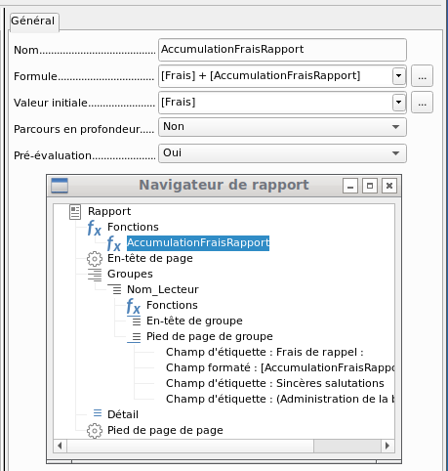
Le parcours en profondeur semble n’avoir aucune fonction pour le moment, à moins que les graphiques ne soient traités ici comme des sous-rapports.
Si la pré-évaluation est activée pour la fonction, le résultat peut également être placé dans l’en-tête de groupe. Sinon, l’en-tête de groupe contient uniquement la valeur correspondante du premier champ du groupe.
Les fonctions définies par l’utilisateur peuvent également faire référence à d’autres fonctions définies par l’utilisateur. Dans ce cas, vous devez vous assurer que les fonctions utilisées ont déjà été créées. Le pré-calcul dans les fonctions faisant référence à d’autres fonctions doit être exclu.
[Somme_Scores_Classe] / ([Effectif_Classe]+1)
Fait référence au groupe Classe. Le contenu du champ Score est additionné et la somme de tous les enregistrements est renvoyée. La somme des Scores est divisée par la somme des enregistrements. Pour obtenir le nombre correct, 1 doit être ajouté comme indiqué avec [Effectif_Classe]. Cela donnera alors les notes moyennes.

Entrée de formule pour un champ
À l’aide de Données> Champ de Données, vous pouvez saisir des formules qui n’affectent qu’un seul champ dans la zone Détails.
IF([Champ_Booleen];"Oui";"Non")
définit les valeurs autorisées sur « Oui » ou « Non » au lieu de TRUE et FALSE.
Il peut arriver que dans un champ avec une entrée de formule, un seul nombre apparaisse. Dans les champs de texte, il s’agit d’un zéro. Pour résoudre ce problème, vous devez changer le champ de texte de la valeur par défaut « Nombre » à « Texte ».

Impression conditionnelle
Les propriétés générales des en-têtes de groupe, des pieds de page de groupe et des champs incluent un champ Expression d’impression conditionnelle. Les formules écrites dans ce champ influencent le contenu d’un champ ou l’affichage d’une région entière. Ici aussi, vous pouvez utiliser l’assistant de fonction.
[Nom_Champ]="TRUE"
provoque l’affichage du contenu du champ nommé uniquement s’il est vrai.
De nombreuses formes d’affichage conditionnel ne sont pas entièrement déterminées par les propriétés spécifiées. Par exemple, si une ligne de séparation graphique doit être insérée après la dixième place d’une liste de résultats de concours, vous ne pouvez pas simplement utiliser la commande d’affichage conditionnel suivante pour le graphique :
[Place]=10
Cette commande ne fonctionne pas. Au lieu de cela, le graphique continuera à apparaître dans la section Détails après chaque enregistrement suivant. Voir le bogue 73707.
Si vous voulez juste une forme rectangulaire superposée à cet emplacement, cela peut être fait à l’aide d’un contrôle graphique, auquel on peut donner l’adresse d’un fichier graphique (monochrome). Dans les propriétés générales de ce contrôle, Agrandissement automatique doit être sélectionné. Ensuite, le graphique s’adaptera au formulaire et la condition sera remplie.
Il est plus sûr de lier l’affichage conditionnel à un pied de page de groupe plutôt qu’au graphique, si cela n’est pas nécessaire autrement. La ligne est positionnée dans le pied de page du groupe. Ensuite, la ligne apparaît après la 10e place, lorsqu’elle est formulée comme ci-dessus. Étant donné que la condition est associée au pied de page du groupe, la ligne apparaît uniquement si elle est vraiment nécessaire. Sinon, l’affichage conditionnel peut entraîner l’apparition d’un blanc à la place de la ligne.
Ici, vous pouvez également utiliser les formes fournies par Insertion> Formes> Formes de base, par exemple la ligne horizontale pour se fondre avec le pied de page du groupe.

Mise en forme conditionnelle
Le formatage conditionnel peut être utilisé, par exemple, pour mettre en forme un calendrier afin que les week-ends soient affichés différemment. Choisissez Format> Formatage conditionnel et entrez :
WEEKDAY([Date])=1
et le formatage correspondant pour les dimanches.
Si vous utilisez « Expression est » dans le formatage conditionnel, vous pouvez saisir une formule. Comme d’habitude dans Calc, plusieurs conditions peuvent être formulées et sont évaluées séquentiellement. Dans l’exemple ci-dessus, le premier dimanche est testé, puis le samedi. Enfin, il peut y avoir une requête sur le contenu du champ. Ainsi, par exemple, le contenu « Vacances » conduirait à un format différent.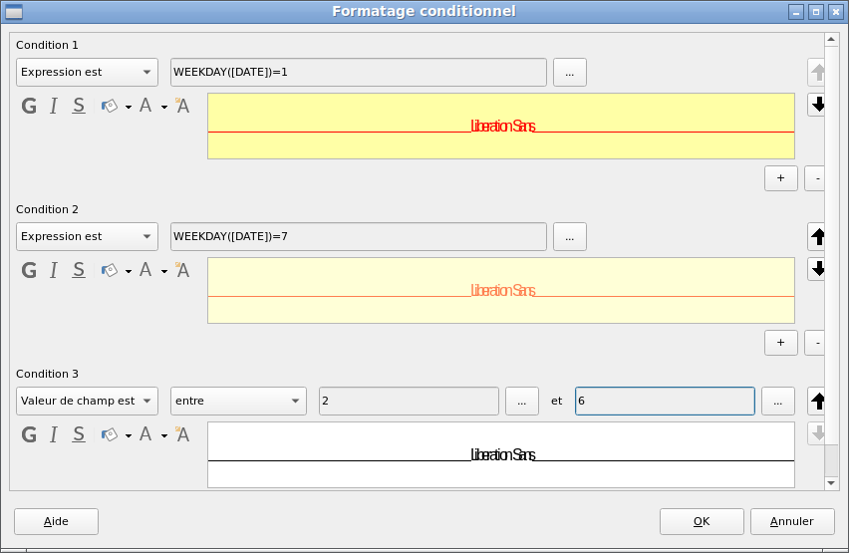
- Note
Si des erreurs incorrigibles supplémentaires se produisent (formules non implémentées, texte trop long affiché sous forme de champ vide, etc.), il est parfois nécessaire de supprimer des parties du rapport ou simplement de le créer à nouveau.

Exemples de rapports créés avec le Générateur de rapports
L’utilisation du Générateur de rapports est quelque peu perfide, car certaines fonctions sont disponibles en théorie mais ne fonctionnent pas dans la pratique.
De plus, LibreOffice Help a très peu à dire à ce sujet. Pour cette raison, quelques exemples sont fournis ici, montrant comment le Générateur de rapports peut être utilisé pour différents types de rapport.

Impression de factures
La création d’une facture nécessite les considérations suivantes :
- Les éléments individuels doivent être numérotés ;
- Les factures qui nécessitent plus d’une page doivent être numérotées ;
- Les factures qui nécessitent plus d’une page doivent avoir un total cumulé sur chaque page, qui est reporté à la page suivante.
Plusieurs bogues actuels semblent rendre cela impossible :
Bogue 51452 : Si un groupe est défini sur « Répéter la section », un saut de page est inséré automatiquement avant et après le groupe ;
Bogue 51453 : les groupes avec pagination individuelle sont autorisés mais ne fonctionnent pas réellement ;
Bogue 51959 : un pied de page de groupe ne peut pas être répété. Cela ne peut se produire qu’à la fin du groupe, pas à la fin de chaque page. Et si vous choisissez « Répéter la section », il disparaît complètement.
En outre, l’insertion de lignes (graphiques) dans les rapports pose des problèmes. Les lignes horizontales et verticales intégrées n’apparaissent que dans les versions LibreOffice 4.0.5 et 4.1.1 respectivement. Vous pouvez utiliser des rectangles comme substitut, mais ils ne peuvent pas être correctement positionnés en cas de saut de page dans la section.
Le rapport sous une forme simple devrait ressembler à ceci :
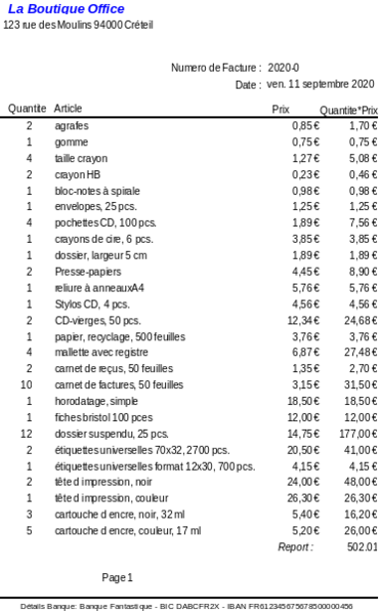
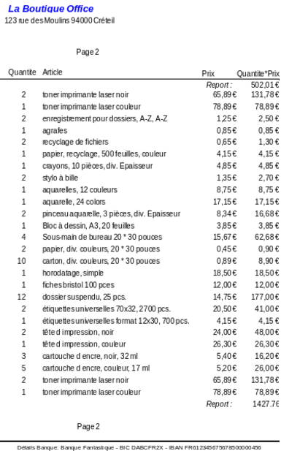
Pour surmonter les restrictions décrites ci-dessus, la création de la facture correspondante nécessite une attention particulière aux dimensions de la page dans le document imprimé final. Cet exemple part d’un format DIN-A4. La hauteur totale de chaque page est donc de 29,7 cm.
Le rapport doit être divisé en plusieurs groupes. Deux groupes se rapportent au même champ de table et contiennent le même élément de table.
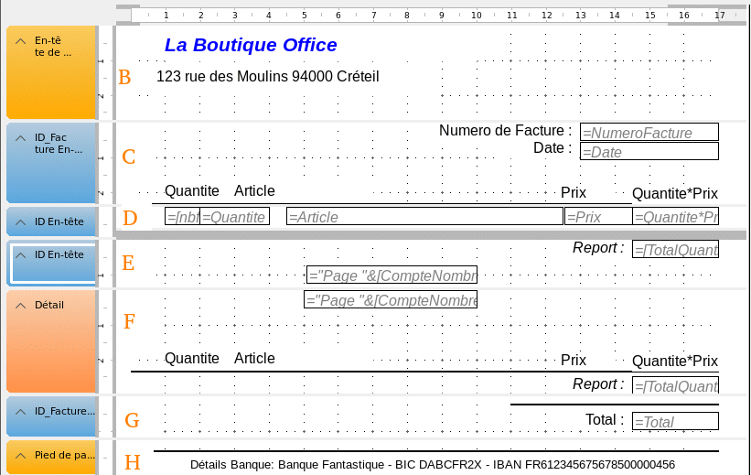
Le tableau suivant montre la division de la page en différentes sections du rapport.
A | Marge de haut de page | 2.00 cm
B | En-tête de page (apparaît sur chaque page, ne contient pas de contenu de base de données, uniquement du matériel tel qu’un logo d’entreprise ou l’adresse du fournisseur). | 3.00 cm
C | En-tête de groupe de la facture (seuls les articles appartenant à un numéro de facture doivent être ajoutés ultérieurement. L’en-tête de groupe n’apparaît qu’au début de la facture). | 2.50 cm
D | En-tête de groupe pour les articles individuels. (La section Détail est requise dans un autre but. Par conséquent, un groupe vient ici qui trie également le contenu après la saisie. Ce groupe ne contient qu’une seule valeur.) | 0.70 cm
E | En-tête de groupe, également lié aux éléments. (Cette section ne s’affiche que s’il y a tellement d’éléments qu’une page supplémentaire est nécessaire. Elle contient le total cumulé et le numéro de page en bas de la page. Il y a un saut de page après cette section,) | 2.00 cm
F | Section Détails. (Cette section n’est affichée que s’il y a tellement d’éléments qu’une page supplémentaire est nécessaire. Elle contient la somme reportée et le numéro de page en haut de la page.) | 2.50 cm
G | Pied de page de groupe pour le numéro de facture. (Voici le montant total de la facture, éventuellement avec TVA ajoutée. Le pied de page du groupe apparaît uniquement sur la dernière page de la facture.) | 1.60 cm
H | Pied de page (par exemple, coordonnées bancaires) | 1.00 cm
I | Marge de bas de page | 1.00 cm
Un saut de page suit uniquement s’il y a trop d’éléments. Pour les articles, nous avons les espaces libres suivants :
 | 29.70 cm | (DIN A 4)
- | 2.00 cm | (Pos. A)
- | 3.00 cm | (Pos. B)
- | 2.50 cm | (Pos. C)
- | 1.60 cm | (Pos. G)
- | 1.00 cm | (Pos. H)
- | 1.00 cm | (Pos. I)
= | 18.60 cm
L’espace libre restant est donc au maximum de 18,60 cm / 0,70 cm = 26,57. L’arrondi donne 26 lignes d’articles.
Dès que le 27e élément apparaît, un saut de page doit immédiatement suivre. Cela indique que l’en-tête de groupe E et la section Détails doivent être affichés. Nous avons donc besoin d’un compteur pour les éléments (section C). Lorsque ce compteur atteint 27, la section Détails (F) s’affiche.
Le compteur des articles est défini comme suit :
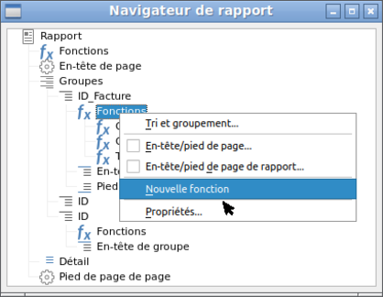
À l’aide du navigateur de rapports, nous recherchons le groupe ID_Facture. Notre nouvelle fonction s’appelle CompteNombreFactures. La formule est [CompteNombreFactures] + 1. La valeur initiale est 1. Aucun sous-état n’est lié (il n’y a pas de telle fonction). Il n’est pas non plus pré-évalué. Pour les calculs ultérieurs, nous utilisons un compteur distinct, CompteNombreFacturesTotal.
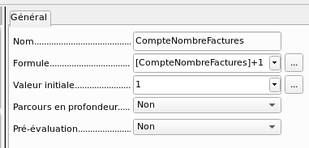
L’en-tête de groupe E et la section Détails F sont tous deux affichés si un total de plus de 26 articles sont dans la facture et que la position d’enregistrement actuelle a atteint 26. L’expression pour l’affichage conditionnel est donc la même pour les deux :
AND([CompteNombreFactures]=26 ;[CompteNombreFacturesTotal]>26)
Le contenu de cette section n’apparaît donc que si au moins 27 éléments sont attendus. L’en-tête de groupe E apparaît sur la première page. Un saut de page suit et le contenu de la section Détails apparaît sur la page suivante.
Il faut maintenant calculer le nombre de sections qui doivent apparaître sur la première page.
 | 29.70 cm | (DIN A 4)
- | 2.00 cm | (Pos. A)
- | 3.00 cm | (Pos. B)
- | 2.50 cm | (Pos. C)
- | 18.20 cm | (Pos. D * 26)
- | 1.00 cm | (Pos. H)
- | 1.00 cm | (Pos. I)
= | 2.00 cm
Le pied de page de groupe n’est pas requis pour la première page. Il y a 26 lignes d’articles au total. L’en-tête de groupe E peut donc occuper au maximum 2 cm sur la première page. Ces 2 cm doivent contenir le total cumulé et le numéro de page. Pour garantir un saut de page correct en toutes circonstances, cette section doit en fait être un peu plus petite que 2 cm. Dans l’exemple, nous utilisons 1,90 cm.
La section Détails vient en haut de la page suivante. Comme l’en-tête de groupe pour les éléments (C) n’apparaît pas sur cette page, la section Détails peut occuper autant d’espace que l’en-tête, à savoir 2,50 cm. Ensuite, commencez le prochain lot d’articles avec le même arrangement que sur la page précédente.
La somme reportée est calculée en additionnant simplement les éléments précédents.
Le navigateur de rapport est utilisé pour trouver le groupe Numero_Facture. La nouvelle fonction à créer s’appellera TotalQuantitePrix. La formule est [TotalQuantitePrix] + [Quantite * Prix]. La valeur initiale est [Quantite * Prix]. Aucun sous-rapport n’est lié. Ce nombre ne doit pas non plus être calculé à l’avance.
La somme à reporter est affichée à la fois dans l’en-tête de groupe E et dans la section Détails. Dans l’en-tête du groupe, il se trouve juste en haut de la page. Sur la première page, il apparaît en bas. Dans la section Détails, la somme se trouve tout en bas. Il apparaît à la page 2 directement sous l’en-tête du tableau.
La requête pour déterminer le numéro de page est similaire à celle pour déterminer l’affichage de l’en-tête de groupe et de la section détails :
IF([CompteNombreFactures]=26 ;"Page 1";"")
Cela donne le numéro de page de la première page. D’autres requêtes IF peuvent être utilisées pour les autres pages.
Le numéro de page de la page suivante est facilement réglé sur « Page 2 » de la même manière.
Si les formules se poursuivent de la même manière, elles peuvent couvrir autant de pages que vous le souhaitez.
L’expression pour l’affichage conditionnel passe de
AND([CompteNombreFactures]=26 ;[CompteNombreFacturesTotal]>26)
à
AND(MOD([CompteNombreFactures] ; 26)=0 ;[CompteNombreFacturesTotal]>[CompteNombreFactures])
L’en-tête de groupe E et la section Détails F n’apparaissent que lorsque la division du compteur d’articles par 26 ne donne pas de reste et le nombre total d’articles est supérieur au compteur d’articles.
L’expression du numéro de page passe de
IF([CompteNombreFactures]=26 ;"Page 1";"")
à
"Page" & [CompteNombreFactures]/26
pour la page en cours et
"Page" & ([CompteNombreFactures]/26)+1
pour la page suivante.
Ne pas oublier les sauts de page après les sections E et G. Dans les propriétés de la section, Forcer une nouvelle page> Après la section.
L’impression de rapport suivante utilisant ces paramètres n’est toujours pas prête à être utilisée :

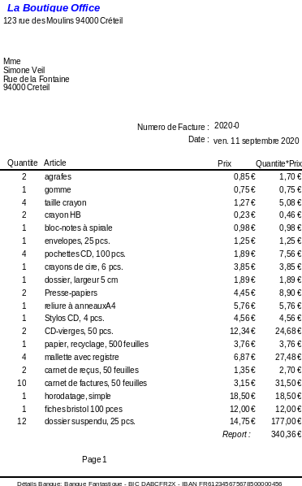
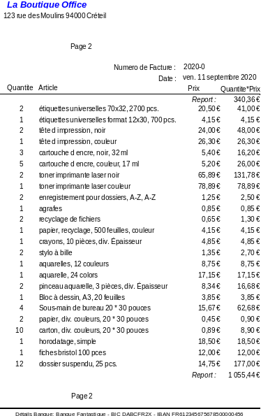
En raison du champ d’adresse, il y a moins d’articles sur la première page de la facture que sur la deuxième page. La section Détails en haut de la deuxième page est donc nettement plus petite que l’en-tête de groupe de la facture (C).
Pour permettre un nombre différent d’éléments sur les deux premières pages, les formules doivent être ajustées.
Le calcul suivant garantit que les sections correspondantes sont correctement affichées.
AND(MOD([CompteNombreFactures] - 20 ; 24)=0 ;[CompteNombreFacturesTotal]>[CompteNombreFactures])
Nous soustrayons le nombre d’articles sur la première page du compteur d’articles. Cette différence est divisée par le nombre total possible d’éléments sur la deuxième page. Si la division est exacte sans reste, la première condition d’affichage de l’en-tête de groupe E et de la section Détails F est remplie. De plus, comme indiqué précédemment, la valeur actuelle du compteur d’articles doit être inférieure au total attendu. Sinon, il y aurait de la place pour la somme totale calculée sur la page en cours.
Le nombre total possible d’articles sur la deuxième page est désormais plus petit, car cette page contient désormais le numéro de facture et la date.
Le numéro de page peut désormais être calculé plus simplement :
"Page" & INT([CompteNombreFactures]/24)+1
La fonction INT arrondit à l’entier inférieur le plus proche. La première page contient un maximum de 20 éléments. La division donne donc un résultat <1 pour cette première page. Cela s’arrondit à zéro. Nous devons donc ajouter 1 au numéro de page calculé pour que 1 apparaisse sur la première page. De même pour la page 2.
"Page" & INT([CompteNombreFactures]/24)+2
Le rapport montre encore un défaut esthétique. Un examen attentif des éléments de facturation montre que les trois éléments du bas des pages sont les mêmes. Ce n’est pas parce que les enregistrements ont simplement été copiés. Ce ne sont pas en fait les mêmes enregistrements, mais des enregistrements différents pour le même produit qui ont été traités indépendamment les uns des autres. Il serait préférable ici de regrouper par type de produit afin que chaque produit n’apparaisse qu’une seule fois avec le nombre total commandé.
En gros, vous devez essayer de supprimer autant de calculs et de regroupements que possible du Générateur de rapports. Au lieu d’utiliser les groupes du Générateur de rapports, il est préférable d’utiliser les fonctions de regroupement de l’éditeur de requêtes. Pour que le Générateur de rapports traite facilement la requête, transformez-la en vue. Sinon, le Générateur de rapports tentera d’améliorer la requête avec ses propres fonctions de regroupement et de tri, ce qui peut rapidement conduire à un codage peu pratique.
Le résultat final est le suivant :
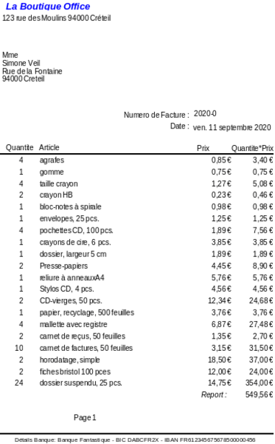
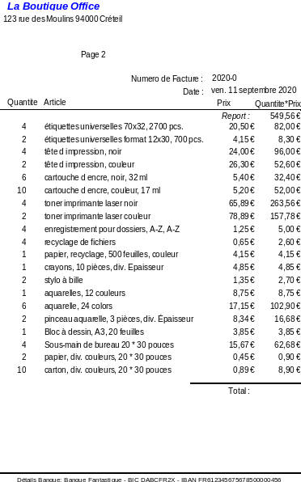
Ici, tous les éléments n’apparaissent qu’une seule fois. Les 12 dossiers suspendus d’origine au bas de la page 1 sont désormais 24 dossiers suspendus. Quantité*Prix a été recalculé en conséquence.

Impression de rapports pour l’enregistrement en cours dans un formulaire
Surtout dans le type de production de factures montré dans l’exemple précédent, il peut être utile de préparer et de prévisualiser une nouvelle impression après chaque entrée d’un article. Le contenu du projet de facture doit être déterminé à l’aide d’un formulaire et l’impression des documents individuels doit suivre.
Les rapports ne peuvent pas être lancés en utilisant des macros avec un filtre. Cependant, la requête qui sert de base au rapport peut être filtrée au préalable. Cela peut se faire soit sous la forme d'une requête paramétrée :
SELECT * FROM "Factures" WHERE "ID" = :ID
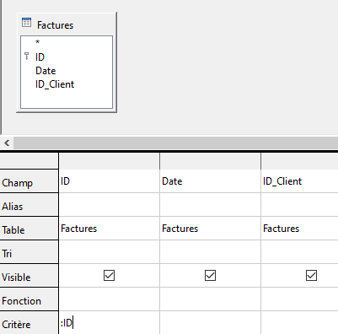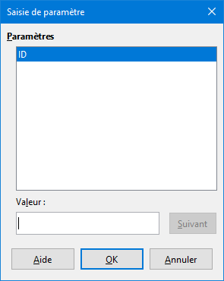
soit par une requête qui est fournie avec des données via une table de filtrage à une ligne :
SELECT * FROM "Factures" WHERE "ID" = (SELECT "Entier" FROM "Filtre" WHERE "ID" = TRUE)
Dans une requête paramétrée, le contenu doit être inséré dans le champ de dialogue correspondant après son lancement.
Lorsqu’une table de filtres est utilisée pour contrôler le processus, son contenu doit être écrit par une macro. Par conséquent, une entrée séparée n’est plus nécessaire, ce qui facilite la vie de l’utilisateur. Le processus est décrit ci-dessous.

Construire la table des filtres
La table de filtrage ne doit contenir qu’un seul enregistrement à la fois. Cela signifie que sa clé primaire peut être un champ Oui/Non. Les autres champs du tableau sont nommés de manière à indiquer clairement le type de contenu qu’ils contiennent. Dans l’exemple, le champ qui doit filtrer la clé primaire de la table Factures est appelé Entier, car la clé elle-même est de ce type. Pour d’autres possibilités de filtrage, d’autres champs peuvent être ajoutés ultérieurement. Le filtre Entier peut être utilisé à des moments différents pour plusieurs tables différentes, car l’ancien contenu est toujours écrasé par le nouveau avant l’impression. Mais cette utilisation multiple ne fonctionne que dans une base de données mono-utilisateur (Base avec HSQLDB interne). Dans une base de données multi-utilisateurs, il y a toujours la possibilité qu’un autre utilisateur change la valeur du filtre dans l’une des tables normales pendant que la requête qui utilise le filtre est en cours d’exécution,
Nom de Champ | Type de Champ
ID | Oui/Non [BOOLEAN]
Entier | Integer [INTEGER]
Ce tableau est rempli au début avec un enregistrement. Pour cela, le champ ID doit être défini pour avoir la valeur Oui (“ TRUE” en SQL). Ceci est réalisé dans la macro ci-dessous à la ligne stSql = "UPDATE .... (3 lignes avant End Sub).

Création de la macro pour lancer le rapport filtré
Pour appeler un seul état, le formulaire doit contenir quelque part la clé primaire de la table Factures. Cette clé primaire est lue et transférée vers la table de filtrage par une macro. Ensuite, la macro lance le rapport souhaité.
SUB Filtre_et_Imprime
DIM oDoc AS OBJECT
DIM oDrawpage AS OBJECT
DIM oFormulaire AS OBJECT
DIM oChamp AS OBJECT
DIM oSourceDonnees AS OBJECT
DIM oConnexion AS OBJECT
DIM oSQL_Commande AS OBJECT
DIM stSQL AS STRING
oDoc = thisComponent
oDrawpage = oDoc. Drawpage
oFormulaire = oDrawpage. Forms.getByName("MainForm")
oChamp = oFormulaire.getByName("fmtID")
oSourceDonnees = ThisComponent. Parent. CurrentController
If NOT (oSourceDonnees.isConnected()) THEN
oSourceDonnees.connect()
END IF
oConnexion = oSourceDonnees. ActiveConnection()
oSQL_Commande = oConnexion.createStatement()
stSql = "UPDATE ""Filtre"" SET ""Entier"" = " & oChamp.GetCurrentValue() & _
"WHERE ""ID"" = TRUE"
oSQL_Commande.executeUpdate(stSql)
ThisDatabaseDocument.ReportDocuments.getByName("Factures_articles_groupes_avec_Client").open
END SUB
Dans cet exemple, le formulaire est appelé par son nom "MainForm" (Nom par défaut donné par base lors de la conception). Si l'on change ce nom, lors de la conception du formulaire ou par la suite, il sera nécessaire de remplacer MainForm par le nom que l'on aura choisi. Pour rappel un clic sur l'icône "Navigateur de formulaire" ouvre la fenêtre suivante qui permet de renommer (Clic droit sur "MainForm"). On pourra aussi le renommer dans les propriétés du formulaire.
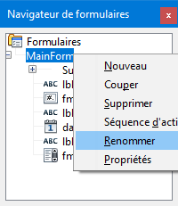
La clé primaire est appelée fmtID. Ce champ clé n’a pas besoin d’être visible pour que la macro y accède. La valeur du champ est lue et la commande UPDATE l’écrit dans le champ "Entier" de la table "Filtre" . Ensuite, le rapport est lancé. La vue Rapport_Articles_Groupes dans cet exemple à laquelle il fait référence est développée à une condition :
… WHERE "ID_Facture" = IFNULL((SELECT “Entier” FROM “Filtre” WHERE “ID” = TRUE),"ID_Facture")…
Le champ Entier est lu. S’il n’a aucune valeur, il est défini sur ID_Facture. Cela signifie que tous les enregistrements sont affichés, pas seulement l’enregistrement de filtre. Ainsi, à partir de la même vue, tous les enregistrements stockés peuvent être imprimés.

Coloration alternée du fond des lignes
Lorsque vous lisez des lignes individuelles dans un tableau dans un rapport, il est facile pour l’œil de glisser vers le haut ou vers le bas d’une ligne. La coloration en arrière-plan d’au moins une ligne permet d’éviter cela. Dans l’exemple suivant, les lignes sont simplement colorées en alternance. Le résultat ressemble à ceci :
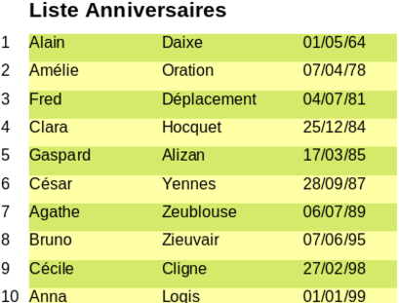
La base du rapport est une requête avec des noms et des dates. La table d’origine est interrogée avec un tri par date (année, mois et jour) pour afficher la séquence des anniversaires tout au long de l’année. Ceci est fait par :
… ORDER BY YEAR ("DateNais") ASC, MONTH("DateNais") ASC, DAY("DateNais") ASC
Pour obtenir les couleurs alternées, nous devons créer une fonction qui peut plus tard utiliser une valeur pour définir les conditions, qui à leur tour déterminent la couleur d’arrière-plan. Nous créons un champ de texte dans le rapport et, en utilisant Propriétés> Données> Type de champ de données, nous définissons un compteur.
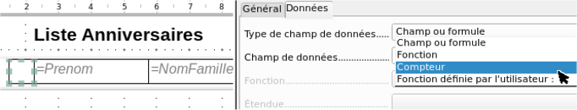
Nous avons besoin du nom de la fonction pour la mise en forme conditionnelle. Le compteur réel n’a pas besoin d’apparaître dans l’expression. Le nom peut être lu directement depuis le champ. Si le champ est à nouveau supprimé, le nom de la fonction est accessible via Affichage> Navigateur de rapport.
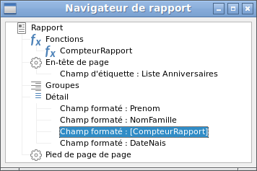
Maintenant, le compteur doit être utilisé pour donner à chaque champ de texte son propre format. La condition est une expression qui n’est pas directement connectée au champ. Par conséquent, il est configuré comme Condition 1> L’expression est> MOD([CompteurRapport] ; 2)>0. MOD calcule le reste d’une division. Pour tous les nombres impairs, c’est supérieur à 0 ; pour les nombres pairs, il vaut 0 précisément. Les lignes 1, 3 et 5 se verront donc attribuer ce format.
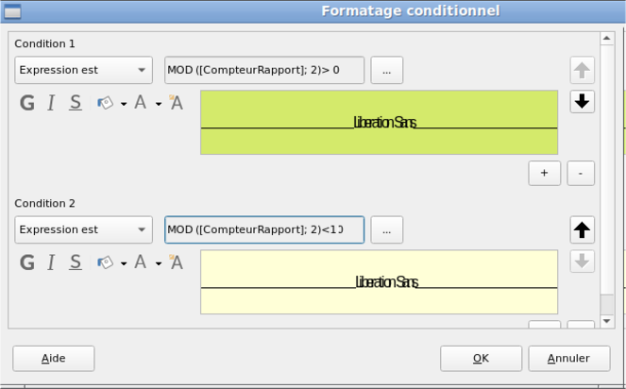
La deuxième condition est formulée comme l’exact opposé et un format correspondant est attribué. En fait, cette deuxième condition pourrait être omise et un format par défaut défini dans les propriétés de chaque champ. Le format conditionnel spécifié dans la première condition remplacerait alors cette valeur par défaut chaque fois que la condition était satisfaite.
Comme le format conditionnel remplace tous les formats par défaut, un alignement de texte pour ce format doit être inclus à l’aide des paramètres de caractères dans les propriétés du contrôle.
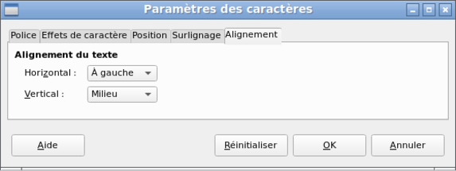
Ici, les lettres doivent être centrées verticalement sur le champ de texte coloré. L’alignement horizontal est l’alignement standard, mais un retrait doit être ajouté, afin que les lettres ne soient pas entassées sur le bord gauche du champ de texte.
Les expériences d’ajout d’espaces au contenu d’une requête ou d’une formule n’ont pas conduit à une indentation correcte du texte. Les espaces de tête sont simplement découpés.
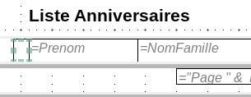
Une méthode plus efficace consiste à positionner un champ de texte avant le texte réel, mais sans le lier à un champ de données. Ce champ de texte est mis en forme conditionnellement de la même manière que les autres, de sorte qu’une indentation visible cohérente apparaît à l’impression.

Rapports à deux colonnes
Grâce à des techniques de requête intelligentes, vous pouvez créer un rapport avec plusieurs colonnes de sorte que la séquence horizontale corresponde à des enregistrements successifs :
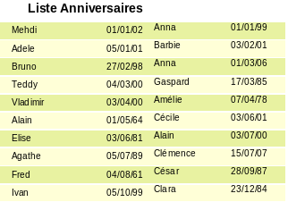
Le premier enregistrement va dans la colonne de gauche, le second dans la droite. Les enregistrements sont triés selon la séquence des anniversaires au cours de l’année.
Le tri par anniversaire rend la requête de ce rapport assez longue. Si le tri était effectué par la clé primaire de la table sous-jacente, ce serait beaucoup plus court. Le critère de tri utilise un bloc de texte récurrent qui est expliqué plus en détail ci-dessous.
Voici la requête qui sous-tend le rapport :
SELECT "T1"."Prenom" AS "Prenom1", "T1"."DateNais" AS "DateNais1",
"T2"."Prenom" AS "Prenom2", "T2"."DateNais" AS "DateNais2"
FROM
(SELECT "Prenom", "DateNais", "LignesNr" AS "Ligne"
FROM
(SELECT "a".*,
(SELECT COUNT("ID")
FROM "Anniversaires"
WHERE RIGHT('0' || MONTH("DateNais"), 2) || RIGHT('0' || DAY("DateNais"), 2) ||
"ID" <= RIGHT('0' || MONTH("a"."DateNais"), 2) ||
RIGHT('0' || DAY("a"."DateNais"), 2) || "a"."ID"
) AS "LignesNr"
FROM "Anniversaires" AS "a"
)
WHERE MOD("LignesNr", 2) > 0
) AS "T1"

LEFT JOIN

(SELECT "Prenom", "DateNais", "LignesNr" - 1 AS "Ligne"
FROM
(SELECT "a".*,
(SELECT COUNT("ID")
FROM "Anniversaires"
WHERE RIGHT('0' || MONTH("DateNais"), 2) || RIGHT('0' || _ DAY("DateNais"), 2) ||
"ID" <= RIGHT('0' || MONTH("a"."DateNais"), 2) ||
RIGHT('0' || DAY("a"."DateNais"), 2) || "a"."ID"
) AS "LignesNr"
FROM "Anniversaires" AS "a"
)
WHERE MOD("LignesNr", 2) = 0
) AS "T2" ON "T1"."Ligne" = "T2"."Ligne"
ORDER BY "T1"."Ligne"
Il y a deux sous-requêtes identiques dans cette requête. Les deux premières colonnes concernent la sous-requête avec l’alias T1 et les deux dernières la sous-requête T2.
Les sous-requêtes fournissent un autre champ (LignesNr) en plus de ceux de la table Anniversaires, ce qui permet de distinguer les lignes et de trier les enregistrements. La requête principale l'utilise avec la fonction de numérotation des lignes dans les requêtes (voir chapitre 5, Requêtes).
RIGHT('0'||MONTH("DateNais"),2)||RIGHT('0'||DAY("DateNais"),2)|| "ID"
Cette formule permet d’établir une séquence unique d’enregistrements. Comme les exemples d’enregistrements doivent être triés par date, il serait facile de penser que seule la date doit être utilisée dans la comparaison. C’est plus difficile en pratique, car ce ne sont pas les dates de naissance elles-mêmes mais leur enchaînement dans une seule année qui compte. Des problèmes supplémentaires sont causés par des valeurs de date identiques qui empêchent l’établissement d’une séquence unique. Par conséquent, le tri ne se fait pas seulement par mois et par jour, mais, dans ce cas, par clé primaire unique. Et pour éviter que le mois 10 ne vienne avant le mois 2, un zéro non significatif est placé avant chaque mois en utilisant | | lorsque le critère de tri est assemblé ; si le mois comporte déjà 2 chiffres, celui-ci est ensuite supprimé en utilisant RIGHT(…, 2).
SELECT COUNT ("ID")donne le nombre d’enregistrements dont la combinaison du mois, du jour et de la clé primaire est inférieure ou égale à celle de l’enregistrement actuel dans la table Anniversaires. Ici, nous avons une sous-requête corrélative (voir le chapitre « Requêtes »).
MOD("LignesNr", 2) détermine si ce nombre est pair ou impair. MOD donne le reste d’une division, dans l’exemple, la division par 2. Cela amène LignesNr à donner les valeurs « 1 » et « 0 » en alternance. Cela distingue à son tour les requêtes pour T1 et T2.
Au niveau de requête suivant de T2, Ligne est défini comme "LignesNr" –1. De cette manière, T1 et T2 sont directement comparables.
T1 est lié à T2 en utilisant LEFT JOIN, de sorte que toutes les dates de la table Anniversaires soient également affichées pour les numéros d’enregistrement impairs. Lorsque T1 et T2 sont combinés, il est désormais possible de se référer directement aux lignes réelles : "T1"."Ligne" = "T2"."Ligne".
Enfin tout le contenu est trié sur la valeur de ligne, qui est la même pour T1 et T2. Le rapport peut également l’utiliser directement à l’aide de sa fonction de regroupement.
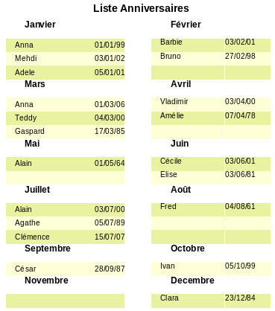
Il est beaucoup plus compliqué de créer des techniques de requête pour faire des subdivisions en plus du format à 2 colonnes. Dans de tels cas, des lignes vides apparaissent au milieu du rapport, alors que dans l’exemple précédent à 2 colonnes, elles n’apparaissent qu’à la fin. Le Générateur de rapports ne fonctionne pas correctement avec ce type de requête. Par conséquent, au lieu de cela, nous utiliserons deux vues liées.
Nous créons d’abord la vue suivante :
SELECT "a"."ID", "a"."Prenom", "a"."DateNais",
MONTH("a"."DateNais") AS "NumeroMois",
(SELECT COUNT("ID") FROM "Anniversaires"
WHERE MONTH("DateNais") = MONTH("a"."DateNais")
AND RIGHT('0' || DAY("DateNais"), 2) || "ID" <= RIGHT('0' || _ DAY("a"."DateNais"), 2) || "a"."ID"
) AS "CompteurMois"
FROM "Anniversaires" AS "a"

Tous les champs de la table Anniversaires sont inclus. De plus, le mois est inclus sous forme de nombre. La table Anniversaires reçoit l’alias "a", de sorte que la table est accessible avec une sous-requête corrélée. Cette vue est nommée Vue_Numero_Mois.
La sous-requête compte tous les enregistrements d’un mois dont les valeurs de date ont un numéro de jour inférieur ou égal. Pour des dates identiques, la clé primaire détermine celle qui vient en premier. Cette technique est la même que dans l’exemple précédent.
La vue Vue_nom_mois_deux_colonnes accède à la vue Vue_Numero_Mois. Seuls des extraits de cette vue sont donnés ici :
SELECT "Tab1"."Prenom" AS "Prenom1",
"Tab1"."DateNais" AS "DateNais1",
1 AS "MoisNumero1",
IFNULL("Tab1"."CompteurMois",999) AS "CompteurMois1",
"Janvier" AS "Mois1",
"Tab2"."Prenom" AS "Prenom2",
"Tab2"."DateNais" AS "DateNais2",
2 AS "NumeroMois2",
IFNULL("Tab2"."CompteurMois",999) AS "CompteurMois2",
"Fevrier" AS "Mois2"
FROM
(SELECT * FROM "Vue_Numero_Mois"
WHERE "NumeroMois" = 1
) AS "Tab1"
RIGHT JOIN
(SELECT * FROM "Vue_Numero_Mois" WHERE "NumeroMois" = 2
) AS "Tab2" ON "Tab1"."CompteurMois" = "Tab2"."CompteurMois"

UNION

SELECT "Tab1"."Prenom" AS "Prenom1",
"Tab1"."DateNais" AS "DateNais1",
1 AS "NumeroMois1",
IFNULL("Tab1"."CompteurMois",999) AS "CompteurMois1",
"Janvier" AS "Mois1",
"Tab2"."Prenom" AS "Prenom2",
"Tab2"."DateNais" AS "DateNais2",
2 AS "NumeroMois2",
IFNULL("Tab2"."CompteurMois",999) AS "CompteurMois2",
"Février" AS "Mois2"
FROM
(SELECT *
FROM "Vue_Numero_Mois"
WHERE "NumeroMois" = 1
) AS "Tab1"
LEFT JOIN
(SELECT *
FROM "Vue_Numero_Mois"
WHERE "NumeroMois" = 2
) AS "Tab2" ON "Tab1"."CompteurMois" = "Tab2"."CompteurMois"

UNION
…
ORDER BY "MoisNumero1", "CompteurMois1", "ConpteurMois2"

La sous-requête lit d’abord à partir de Vue_Numero_Mois toutes les dates pour lesquelles NumeroMois = 1. Cette sélection reçoit l’alias Tab1. En même temps, toutes les dates pour NumeroMois = 2 sont lues dans Tab2. Ces tables sont liées avec une JOINTURE DROITE (RIGHT JOIN), de sorte que tous les enregistrements de Tab2 sont affichés mais uniquement les enregistrements de Tab1 avec le même compteur de mois que Tab2.
Les colonnes de la vue doivent avoir des noms différents afin que chaque colonne soit dotée d’un alias. Un 1 est également entré directement comme numéro de mois pour Tab1 et janvier comme mois1. Ces entrées apparaissent également lorsqu’il n’y a aucun enregistrement de Tab1 mais toujours certains enregistrements dans Tab2. S’il n’y a pas de compteur mensuel disponible, la valeur 999 est entrée. Comme Tab1 est lié à Tab2 par une JOINTURE DROITE, il peut arriver que lorsqu’il y a moins d’enregistrements dans Tab1, des champs vides soient affichés à la place. Étant donné que le tri ultérieur placerait ces enregistrements avant tous les enregistrements avec un contenu, un nombre très élevé est entré à la place.
La création de colonnes pour Tab2 est similaire. Ici bien qu’il ne soit pas nécessaire d’utiliser le code IFNULL("Tab2"."CompteurMois",999), puisque, avec un RIGHT JOIN pour Tab2, a toutes les lignes de Tab2 seront affichées, mais il ne sera plus possible de créer plus de lignes à partir de Tab1 qu’à partir de Tab2.
C'est précisément ce problème qui est résolu par la liaison de deux requêtes. À l’aide d’UNION, tous les enregistrements de la première requête et tous les enregistrements de la deuxième requête sont affichés. Les enregistrements de la deuxième requête n’apparaissent que s’ils ne sont pas identiques à un enregistrement précédent. Cela signifie que UNION fonctionne comme DISTINCT.
En utilisant UNION, la même requête est à nouveau demandée, seuls Tab1 et Tab2 sont maintenant liés par un LEFT JOIN. Cela provoque l’affichage de tous les enregistrements de Tab1 même si Tab2 contient moins d’enregistrements que Tab1.
Pour les mois 3 et 4, 5 et 6, et ainsi de suite, des requêtes exactement équivalentes sont utilisées et à nouveau attachées à la requête précédente à l’aide d’un UNION.
Enfin, le résultat de la vue est trié par NumeroMois1, CompteurMois1 et CompteurMois2. Il n’est pas nécessaire de trier par NumeroMois2, car NumeroMois1 donne déjà la même séquence d’enregistrement.
- Avertissement
Les requêtes avec UNION provoquent une erreur d’exécution si l’icône Exécuter directement l’instruction SQL n’est pas activée

Sources d’erreurs dans les rapports
Le Générateur de rapports masque parfois des erreurs dont la cause exacte ne peut pas être facilement déterminée par la suite. Voici quelques sources d’erreur et des contre-mesures utiles.

Le contenu d’un champ d’une requête n’apparaît pas
Une base de données est mise en place pour simuler la vente de stock. Une requête calcule un prix total à partir du nombre d’articles achetés et du prix unitaire.
SELECT "Ventes"."Total", "Stock"."Stock", "Stock"."Prix", "Ventes"."Total"*"Stock"."Prix"
FROM "Ventes", "Stock"
WHERE "Ventes"."ID_Stock" = "Stock"."ID"
SELECT "Ventes"."Total", "Stock"."Stock", "Stock"."Prix", "Ventes"."Total"*"Stock"."Prix" A
FROM "Ventes", "Stock"
WHERE "Ventes"."ID_Stock" = "Stock"."ID"
Cette requête sert de base au rapport. Si toutefois le champ "Ventes"."Total"*"Stock"."Prix" est appelé dans le rapport, il reste vide. Si en revanche il est fourni avec un alias dans la requête, le Générateur de rapports peut facilement y accéder :
SELECT "Ventes"."Total", "Stock"."Stock", "Stock"."Prix", "Ventes"."Total"*"Stock"."Prix" AS "PrixTotal"
FROM "Ventes", "Stock"
WHERE "Ventes"."ID_Stock" = "Stock"."ID"
Le champ accède maintenant à “PrixTotal” et présente la valeur correspondante.

Un rapport ne peut pas être produit
Parfois, un rapport peut être préparé mais pas produit ni même enregistré. Un message d’erreur assez peu informatif apparaît :
« Le rapport n’a pas pu être produit. Une exception de type com.sun.star.lang. WrappedTargetExeption a été découverte »
Il faut vérifier tout d’abord que l’extension « Report Builder » n’est pas installée. Si c’est le cas il faut la supprimer, car elle n’est plus nécessaire c’est maintenant une fonction interne de Base.
Ici, il peut être utile de lire les informations supplémentaires jointes au message. Si vous y voyez une référence à SQL, cela signifie que le Générateur de rapports ne peut pas interpréter correctement le code SQL dans la source de données.
Il peut être utile ici d’utiliser le Navigateur de rapports pour définir Données> Analyser Commande SQL> Non. Malheureusement, cette solution empêche les groupes existants de fonctionner.
Une meilleure façon est d’utiliser une vue plutôt qu’une requête comme base de votre rapport. Ceci est configuré de telle manière qu’il ressemble à une table pour le Générateur de rapports et peut être modifié sans aucune difficulté. Même les exigences de tri de la vue fonctionnent plus aisément.

Cette base de données est incluse dans l’archive d’exemples de bases de données de ce manuel.
Voir aussi la base de données Exemple_Rapport_Affichage_Images_Conditionnel, qui est incluse dans les exemples de bases de données pour ce livre.
Ces exemples sont disponibles dans la base Exemple_Rapport_Facturation.odb ddes bases exemples disponibles avec ce manuel

